项目工作负责部分文档

项目前期开发工作汇总

1. 项目开发前期

在功能设计，完成思维导图和和核心逻辑设计，在Axure完成初版UI设计，确定APP风格和基本样式

主页星球 主题广场 群聊

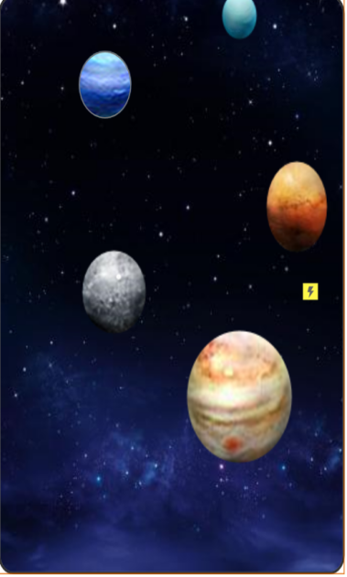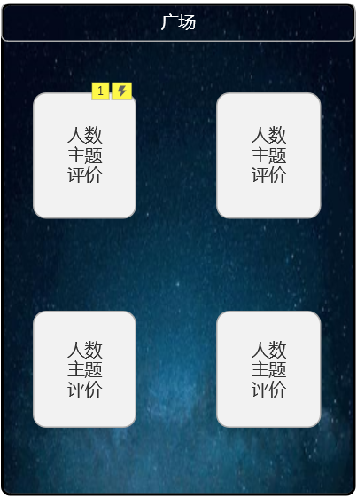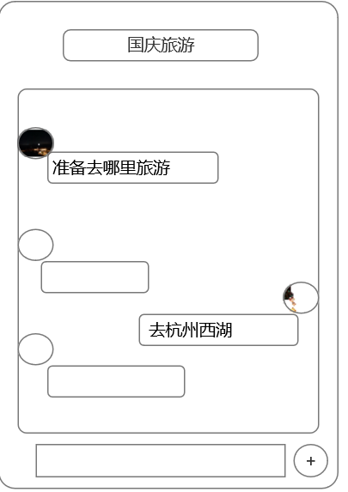

1. 项目开发

负责部分前端开发任务，使用mui框架完成初版前端工作。后期改用react框架，部分前端css样式设计

mui登录注册界面

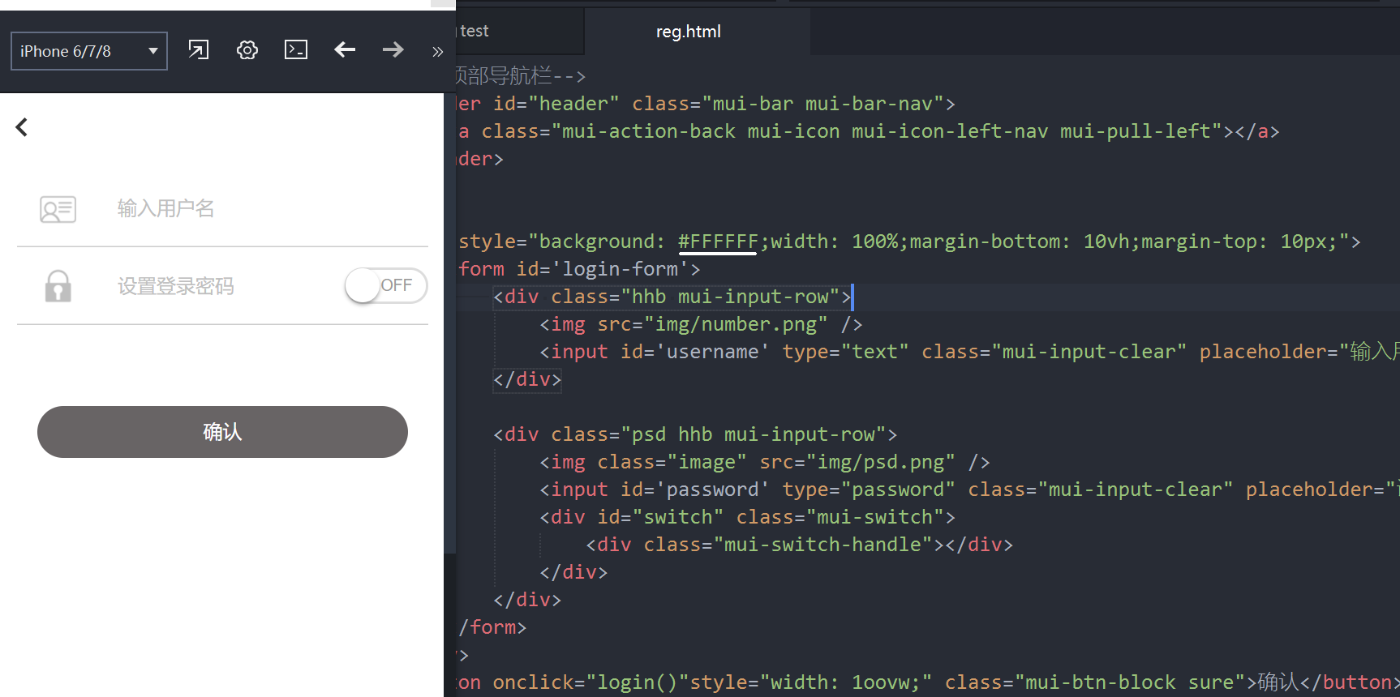

React 登陆注册

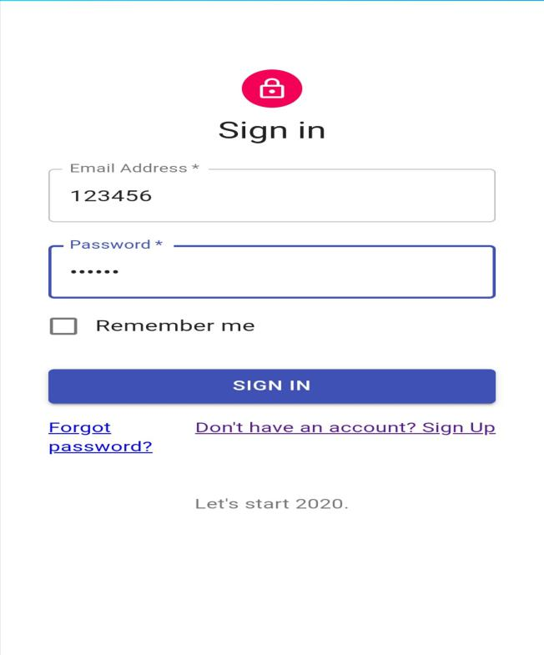

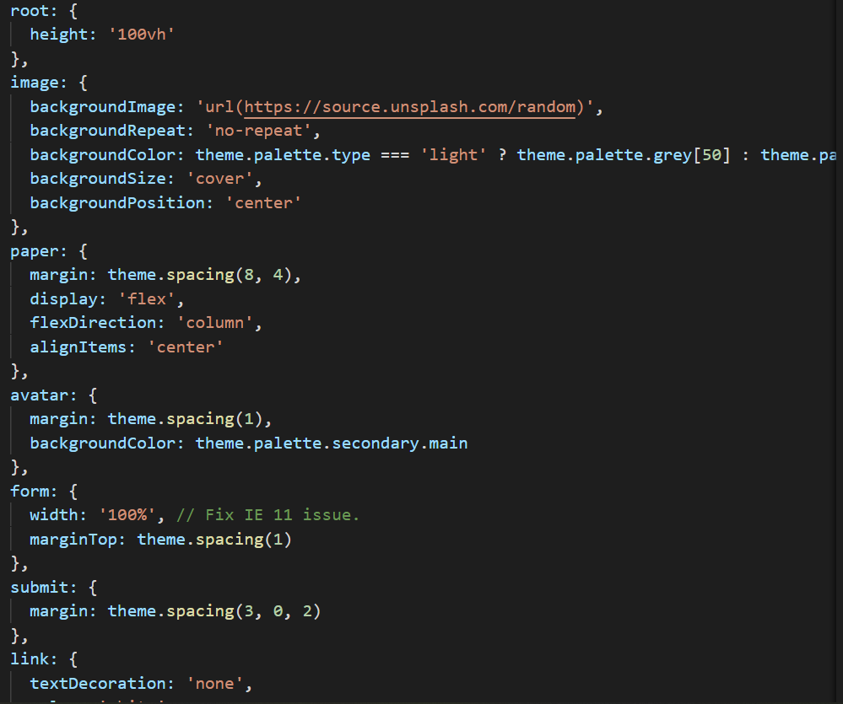

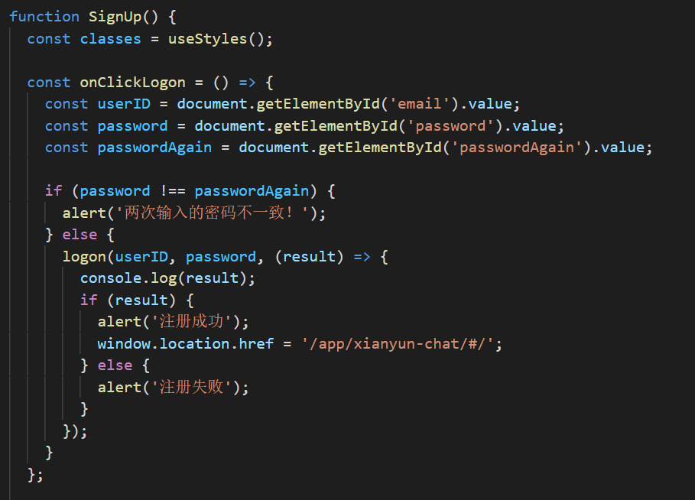

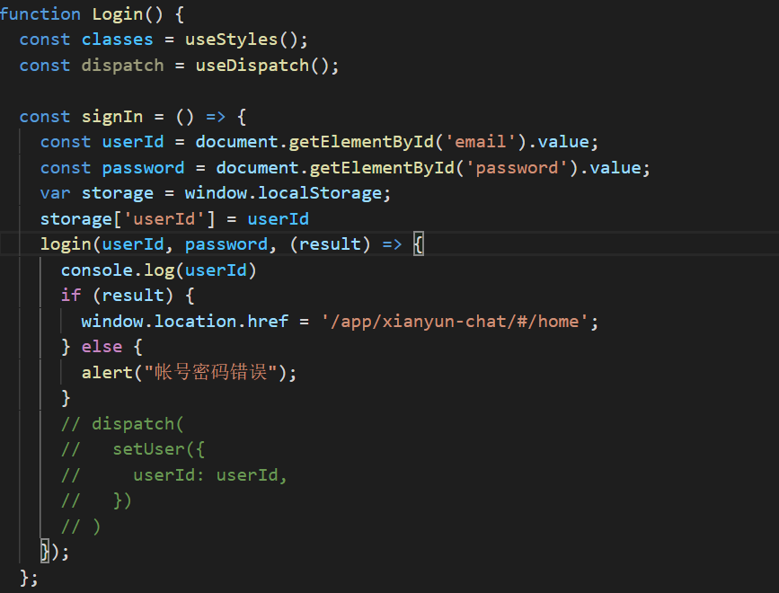

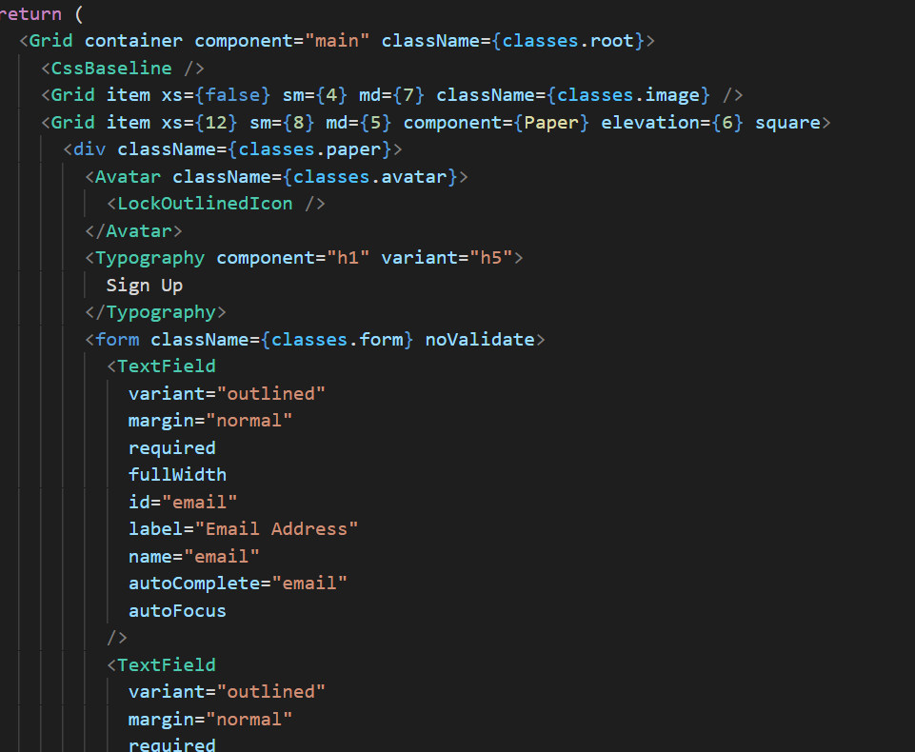

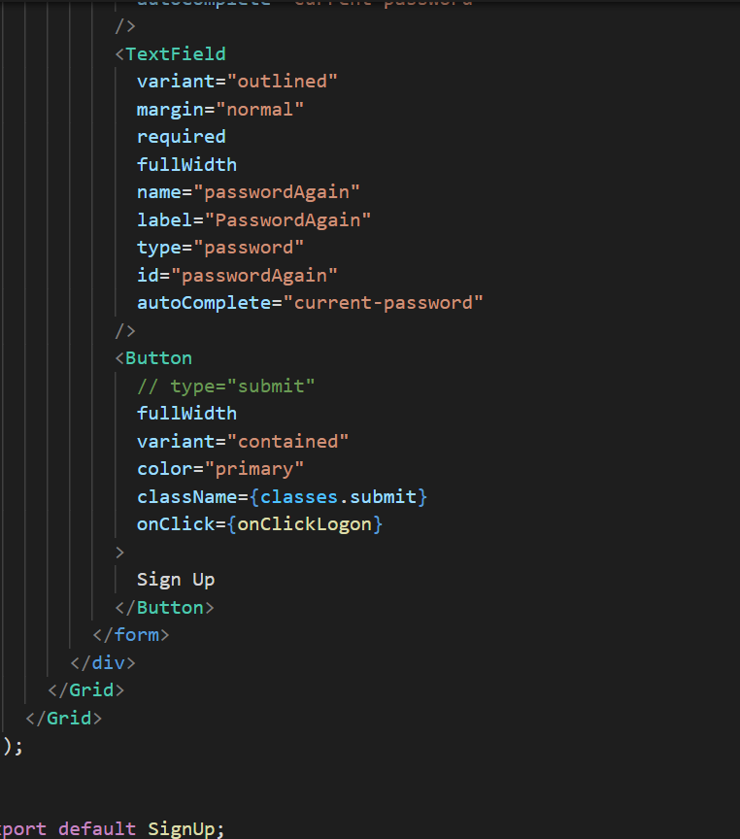

1. 项目后期

负责接口测试，在firechrome 的restClient 完成单元接口性能测试，使用jQuery ajax完成代码测试，并完成集成测试文档

性能测试：

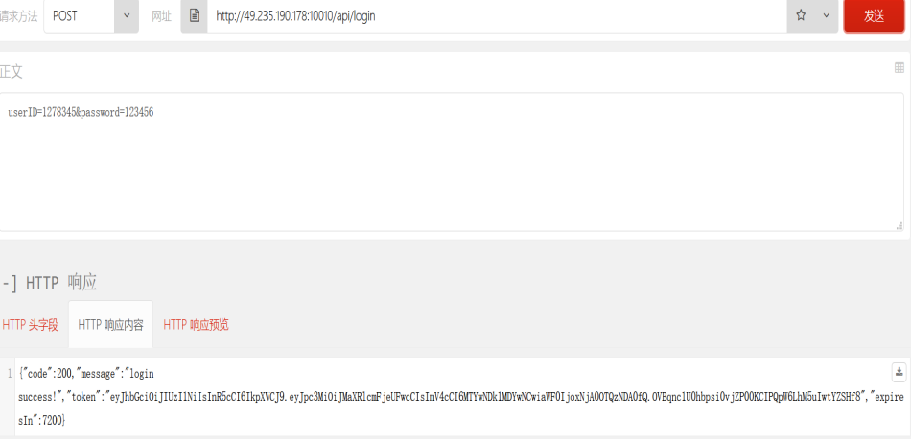

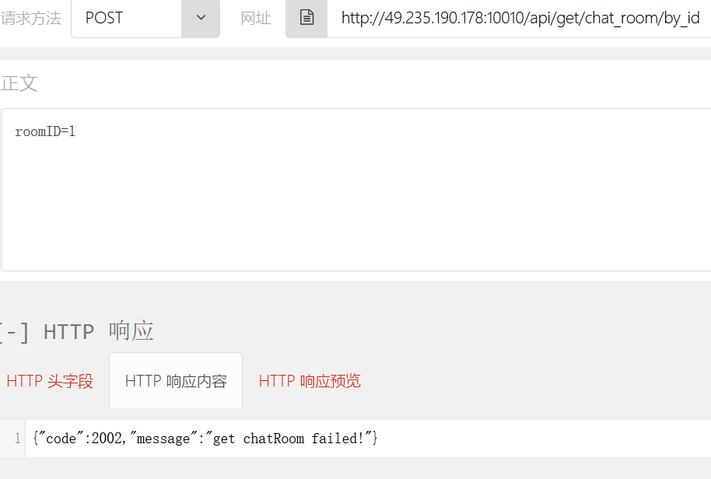

Js ajax 代码测试

文件结构

：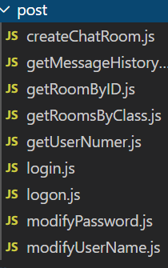

关键代码：

登录注册接口：

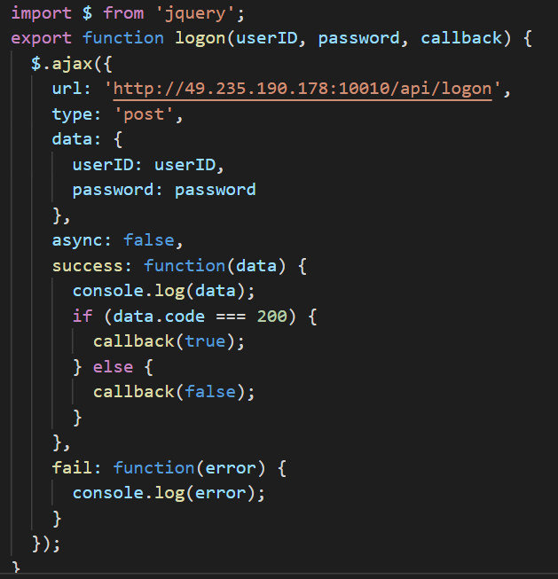 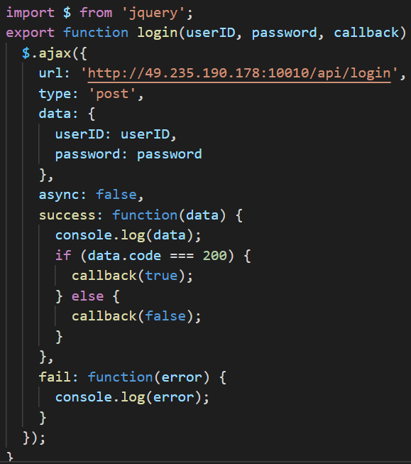

创建聊天室： 当前在线人数：

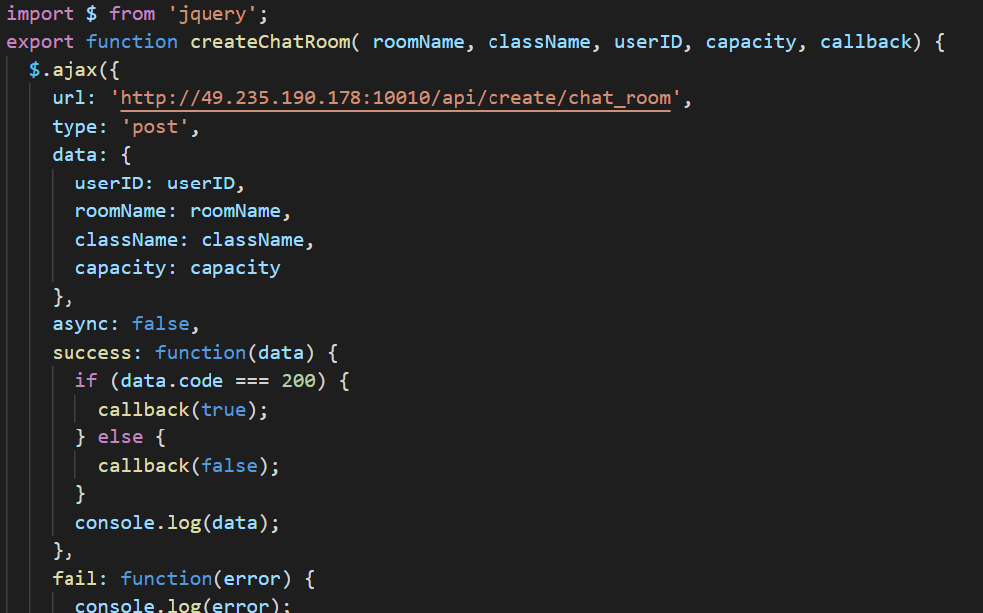 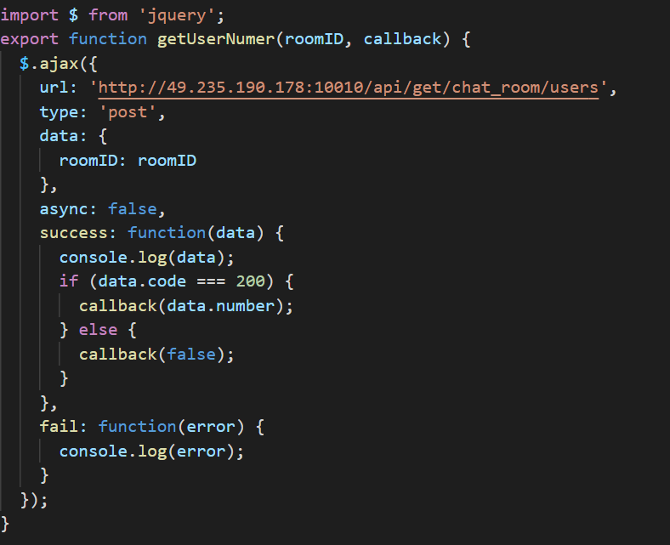

聊天接口：

